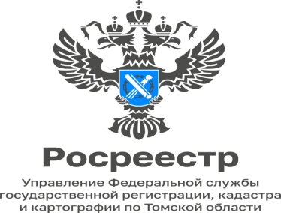

13.03.2023

Управление Росреестра по Томской области проводит «горячие» телефонные линии с 14 по 17 марта

14 марта 2023 года с 14:00 до 17:00 часов начальник Северского межмуниципального отдела, Валеев Илья Зайнуллович ответит на вопросы граждан по теме: «Исправление реестровых ошибок в сведениях ЕГРН» по телефону 8(3823)90-11-36.
15 марта 2023 года с 10:00 до 12:00 часов начальник главный специалист-эксперт отдела правового обеспечения по котролю (надзору) в сфере СРО Стрельцова Светлана Владимировна ответит на вопросы граждан по теме: «Особенности обращения в суд с административным исковым заявлением в соответствии с Кодексом административного судопроизводства Российской Федерации» по телефону 8(3822) 65-03-73
15 марта 2023 года с 14:00 до 17:00 часов специлист-эксперт Стрежевского межмуниципального отдела Везирова Мадина Алиевна ответит на вопросы граждан по теме: «Проведение наблюдения за соблюдением требований земельного законодательства» по телефону 8(38255)2-40-63.
16 марта 2023 года с 14:00 до 17:00 часов заместитель начальника отдела ведения ЕГРН, Соболевкая Наталья Анатольевна ответит на вопросы граждан по теме: «Как проверить сведения об объекте недвижимости онлайн» по телефону 8(382)65-49-54
17 марта 2023 года с 14:00 до 16:00 часов заместитель начальника отдела регистрации прав на недвижимость жилого назначения и договоров долевого участия, Ананьева Наталья Леонидовна ответит на вопросы граждан по теме: «Отчуждение собственнику доли в праве собственности на жилые помещения на основании договора дарения» по телефону 8(3822)65-02-47
17 марта 2023 года с 14:00 до 16:00 часов главный специалист –эксперт Колпашевского межмуниципального отдела Князева Наталья Борисовна ответит по вопросам регистрации прав и кадастрового учета по телефону 8(38258)2-28-76

